**バレンタイン　　　キャンペーン**





**2月11月（木）～2月14日（日）の期間に、県内各献血ルームにて献血にご協力頂けた方に、**

**特別記念品をプレゼント！！たくさんの方のご協力をお待ちしています！！**

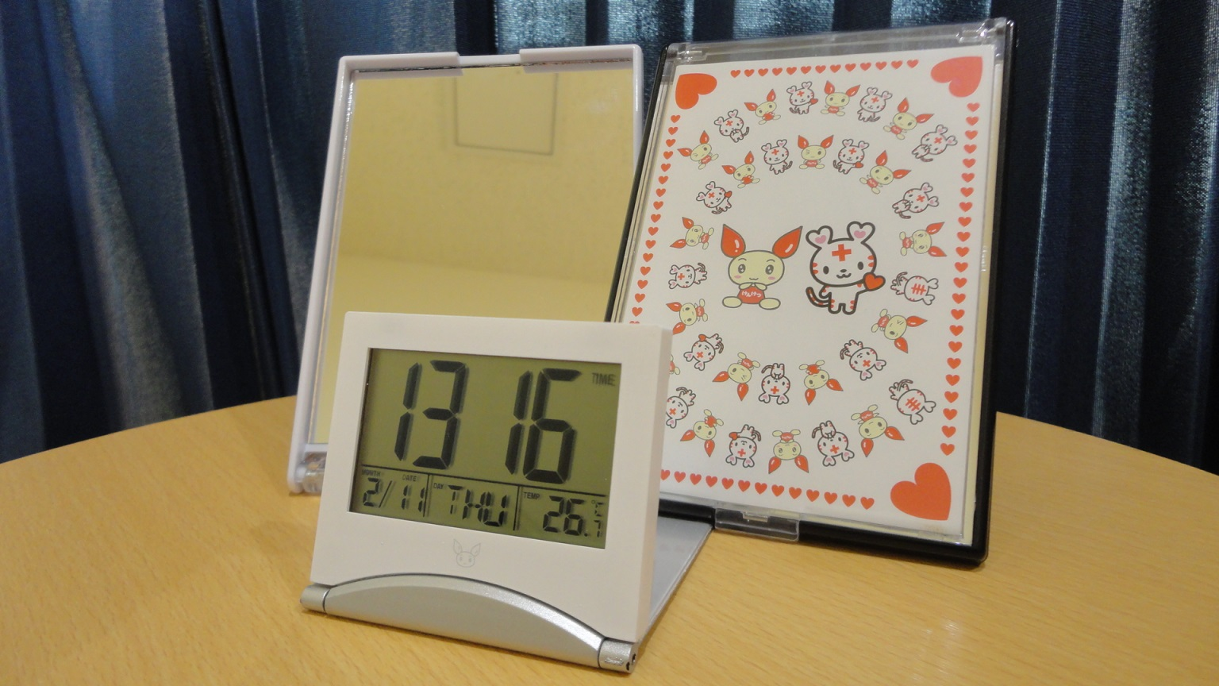



０１２０－８０５－８７１



〒371-0805　前橋市南町３－９－５　大同生命ビル1階

**オリジナルミラーかクロックをプレゼント！！**

【献血受付時間】

１０：００～１３：００（成分献血は１２：３０まで）　１４：００～１７：３０（成分献血は１７：００まで）